





Data e hora da consulta: 16/04/2026 09:26
Usuário: ***.667.887-**
Impressão Completa
Nota de Empenho
UG Emitente
Código
90016
Nome
Moeda
JUSTICA FEDERAL DE PRIMEIRO GRAU - RJ
REAL - (R$)
CEP
CNPJ
Endereço
05.424.540/0001-16 AV. ALMIRANTE BARROSO, 78/13
20031-001
Município
UF Telefone
RIO DE JANEIRO
RJ 3218-9771
Ano
2026
Tipo
Número
NE
308
Célula Orçamentária
Esfera
PTRES
168312
Fonte de Recurso Natureza da Despesa UGR
Plano Interno
1
1000000000
339030
-
-
Data de Emissão Tipo
Processo
Taxa de Câmbio
Valor
14/04/2026
Ordinário
0029711372025402800 0,0000
3.120,00
Favorecido
Código
Nome
37.902.352/0001-42 ARMY BATERIAS LTDA
Endereço
CEP
SILVEIRA PEIXOTO 950 CONJ 141 AGUA VERDE
80240-120
Município
UF Telefone
CURITIBA
PR
Amparo Legal
Código
Modalidade de Licitação
PREGAO
179
Ato Normativo
Lei 14.133/2021
Artigo
Parágrafo
Incíso
Alínea
28
-
I
-
Descrição
AQUISICAO DE MATERIAL PARA MANUTENCAO DE VEICULOS. PREGAO 90054/2025, ATA DE RP 106/2025
(SJRJ 1253224), SJRJ 1709665 *ID-83-SSI*
Local da Entrega
CONFORME ESPECIFICACAO
Informação Complementar
09001605900542025 - UASG Minuta: 090016
Sistema de Origem
COMPRASNET-ME
Versão Data/Hora
Operação
002 15/04/2026 17:32:26 Alteração
1
de
2

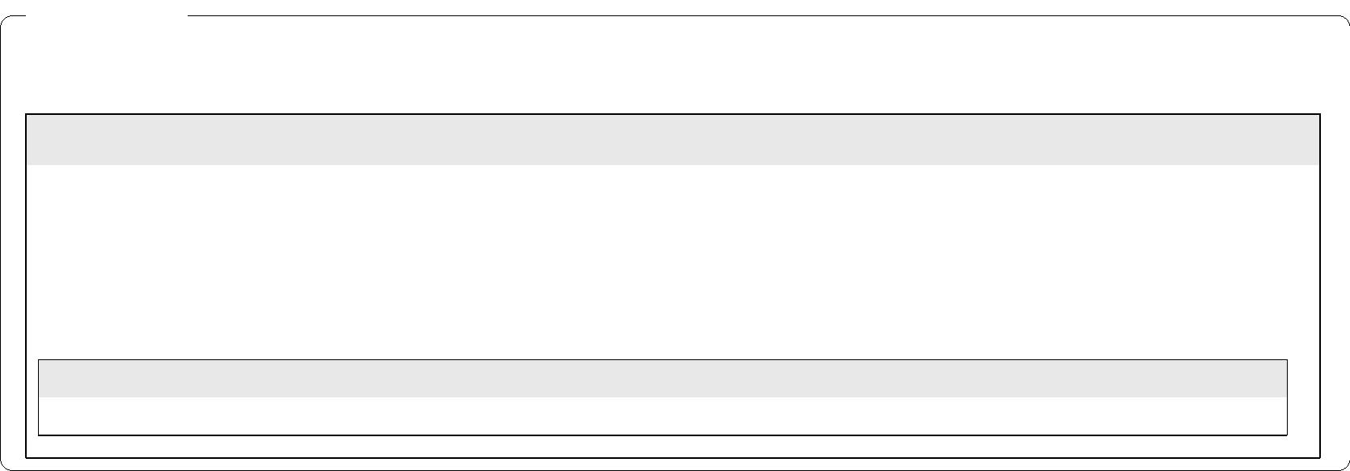

Data e hora da consulta: 16/04/2026 09:26
Usuário: ***.667.887-**
Impressão Completa
Nota de Empenho
Lista de Itens
Natureza de Despesa
Total da Lista
339030 - MATERIAL DE CONSUMO
3.120,00
Subelemento 39 - MATERIAL P/ MANUTENCAO DE VEICULOS
Seq.
Descrição
Valor do Item
001
Item compra: 00010 - BATERIA AUTOMOTIVA, TIPO SELADA,
CARACTERISTICAS ADICIONAIS LIVRE DE MANUTENCAO, TENSAO
NOMINAL 12 V, CAPACIDADE NOMINAL 50 AH, SISTEMA
ELETROQUIMICO CHUMBO-ACIDO, ESTRUTURA PLACAS
POSITIVAS E NEGATIVAS; SEPARADORES ENTRE C A
3.120,00
Data
Operação
Quantidade Valor Unitário
6,00000 520,0000
Valor Total
14/04/2026 Inclusão
3.120,00
Assinaturas
Ordenador de Despesa
LUCIANA BARÃO RODRIGUES
***.973.247-**
Gestor Financeiro
MARTHA KINACH RODRIGUES LIMA
***.370.857-**
15/04/2026 17:32:26
15/04/2026 17:24:05
Versão Data/Hora
Operação
002 15/04/2026 17:32:26 Alteração
2
de
2

